ソフトバレーボール愛好者の皆様へ 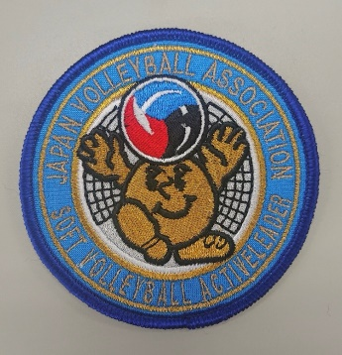
アクティブリーダーワッペン購入申し込みに関しまして
日頃より、ソフトバレーボールの普及発展に御理解・御協力を賜り、心より感謝申し上げます。
早速ですが2021年度よりソフトバレーボールアクティブリーダー制度の移行にともない、アクティブリーダーワッペンが新規作成されます。今までのソフトバレーボールリーダーワッペンで利用可能ですが、アクティブリーダーワッペン希望者は申し込みいただきますようご案内申し上げます。
新型コロナウイルスの感染拡大の状況等を考え、締め切り日を令和3年7月20日(火)とし、８月下旬以降随時配布とさせていただきます。配布に関しましては、数週間から１カ月ほどかかりますことご了承願います。なお、アクティブリーダーワッペンですので、2018年度・2019年度ソフトバレーボールリーダー講習会講習者、リーダー(A)研修会研修者、アクティブリーダー研修会研修者の方に限ります。(最終講習受講日・最終研修受講日の記載が必要となります) 御理解くださいますようお願い申し上げます。
別紙申し込み用紙に必要事項を書き込み申し込みをお願いします。
申込みはメール・FAX・又は大会受付でも可能です。
ワッペン代(アクティブリーダーワッペン@1,900円)に関しましては、大会受付又は下記口座へ振り込みをお願いします。※振り込み手数料は個人負担にてお願いします。
なお、申し込み後のキャンセルには対応しかねますのでご了承下さい。

〈振込先〉ゆうちょ銀行 緑岡郵便局
口座番号 記号10620 番号47948131
名 義 茨城県ソフトバレーボール連盟

申し込み先 メール k.iwamoto@blue.plala.or.jp
FAX 0296-25-5903

指導普及委員長 名和 徳明
茨城県下妻市堀篭1370-1
携帯 090-1994-4522

